Servicio nacional de la discapacidad
RESULTADOS DE LA ETAPA DE ADJUDICACIÓN DE LA CONVOCATORIA PROGRAMA TRÁNSITO A LA VIDA INDEPENDIENTE 2016

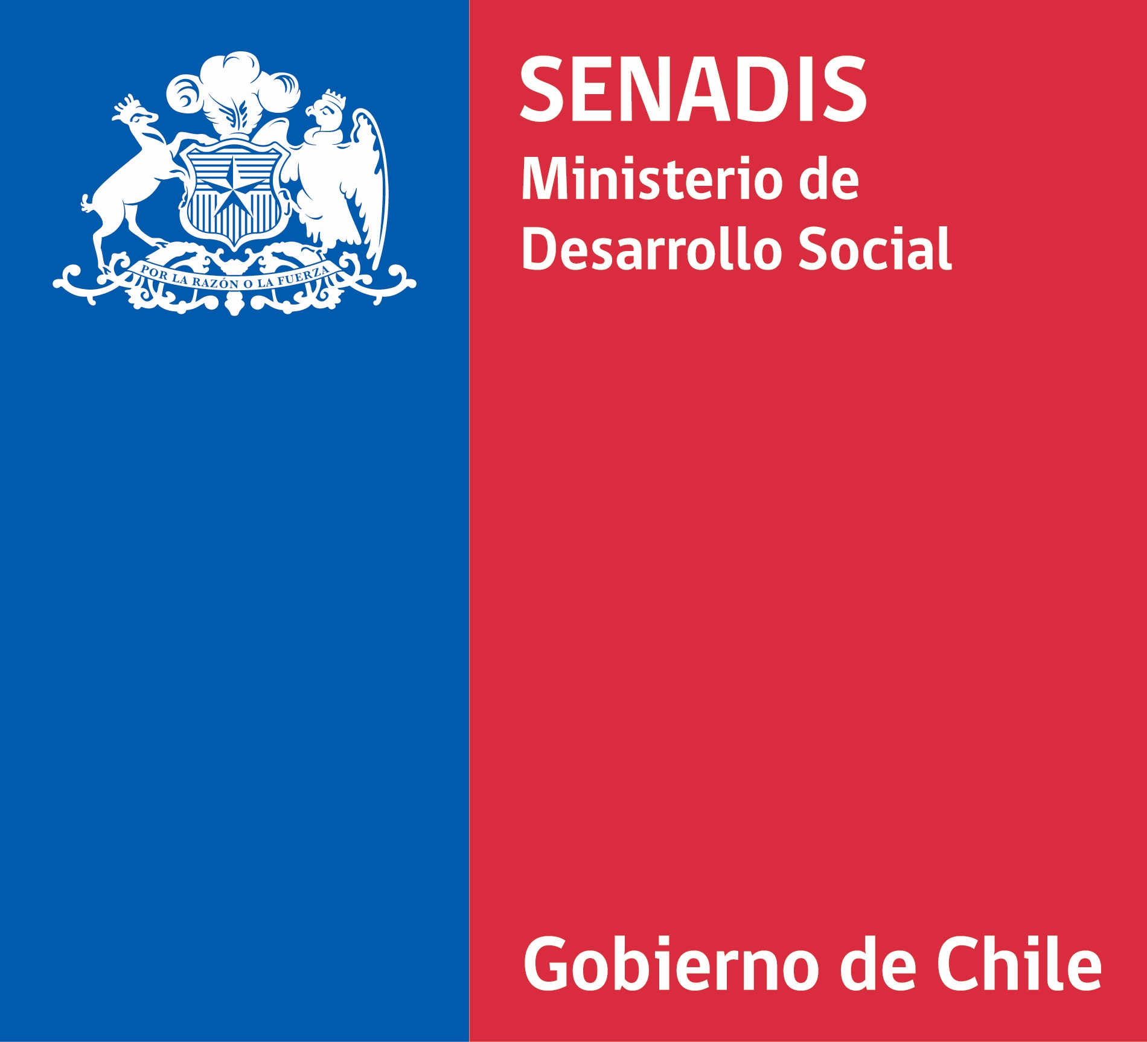

ETAPA DE ADJUDICACIÓN

De conformidad con las Bases técnicas-administrativas del Programa Tránsito a la Vida Independiente, en la etapa de Adjudicación se procede a publicar la lista de las iniciativas colectivas e individuales adjudicadas indicando los siguientes datos: Región, Folio, Modalidad, Nombre del proponente (Institución o Persona Natural) y los resultados de la etapa: Adjudicado/No Adjudicado y monto aprobado del proyecto.
De acuerdo a las Bases, fueron susceptibles de Adjudicación, sólo aquellos proyectos que obtuvieron un puntaje igual o superior a 70 puntos, de un máximo de 115 puntos posibles.
Las entidades o personas que fueron adjudicadas recibirán a través de sus Direcciones Regionales, entre los días jueves 31 de marzo y miércoles 06 de abril, los siguientes documentos:
- Dos ejemplares del Convenio de Ejecución del Proyecto para su firma.
- Guía de Gestión SENADIS 2016.
- Informe de evaluación del proyecto.
Dichos documentos contendrán las condiciones de financiamiento, ejecución, supervisión y seguimiento del proyecto; los derechos y obligaciones de cada una de las partes, y las sanciones que procedieren en caso de incumplimiento.
Los ejemplares del Convenio de Ejecución del Proyecto, deberán ser firmados por el/la representante legal en financiamiento colectivo, o persona beneficiaria en financiamiento individual.
Los ejemplares del Convenio firmados, más el instrumento de garantía, en caso que corresponda (ver punto 8.1 de las Bases), deberán ser entregados a las respectivas Direcciones Regionales, cuyas direcciones se encuentran en el Anexo N°11 de las Bases.
La entrega de esta documentación puede ser de manera personal hasta las 14:00 horas del día 26 de abril de 2016; o vía Carta Certificada, cuyo sello postal debe tener fecha de envío anterior o igual al 26 de abril de 2016. Los documentos deberán venir en un sobre cerrado señalando en su exterior:

Tránsito a la Vida Independiente 2016
[Nombre y RUT de la organización o persona que postula]

En caso de que algún/a adjudicatario/a no presentare en la fecha indicada los documentos antes mencionados, se tendrá por desistida de su adjudicación.
NOTA: Se sugiere efectuar la búsqueda por Región.

ADJUDICADOS/NO ADJUDICADOS
DATOS DEL PROYECTO |  |  |  |  | ESTADO DE ADJUDICACION
Nº | Región | Folio | Modalidad | Proponente | Estado de Adjudicación | Monto Aprobado ($)
1 | I Tarapacá | 1591-2016 | Colectiva | Fundación Coanil | Adjudicado | 4.789.000
2 | II Antofagasta | 1504-2016 | Colectiva | Agrupación de ciegos y disminuidos visuales de Antofagasta | No Adjudicado | -
3 | II Antofagasta | 1570-2016 | Individual | Andrea Inés Fernández Olivares | Adjudicado | 3.000.000
4 | II Antofagasta | 1586-2016 | Individual | Franco Antonio Avilés Agüero | Adjudicado | 3.000.000
5 | III Atacama | 1548-2016 | Individual | Sol Valentina Fuentes García | Adjudicado | 2.741.280
6 | III Atacama | 1580-2016 | Colectiva | Sociedad de profesionales de rehabilitación Kelluwen limitada | Adjudicado | 3.313.160
7 | IV Coquimbo | 1521-2016 | Colectiva | Organización social sin fines de lucro Liga Volar La Serena | No Adjudicado | -
8 | IV Coquimbo | 1525-2016 | Colectiva | Ilustre Municipalidad de La Serena | Adjudicado | 14.917.600
9 | IV Coquimbo | 1538-2016 | Colectiva | Ilustre Municipalidad de Los Vilos (Servicios higiénicos) | Adjudicado | 19.630.000
10 | IV Coquimbo | 1592-2016 | Colectiva | Ilustre Municipalidad de Los Vilos (Brindando una vida…) | Adjudicado | 30.935.240
11 | V Valparaíso | 1522-2016 | Colectiva | Corporación de Rehabilitación Dr. Carlos Bresky de Valparaíso | Adjudicado | 2.903.128
12 | V Valparaíso | 1533-2016 | Individual | Luisa Gisele Montoya Lara | Adjudicado | 3.000.000
13 | V Valparaíso | 1567-2016 | Individual | Gabriel Antonio Villalobos Gómez | Adjudicado | 3.000.000
14 | V Valparaíso | 1584-2016 | Colectiva | Corporación Mirada de amor | Adjudicado | 9.475.034
15 | VI O'Higgins | 1516-2016 | Individual | Rosa Margarita Salinas Tamayo | Adjudicado | 3.000.000
16 | VI O'Higgins | 1560-2016 | Individual | Fabián Edmundo Rodríguez Ribera | Adjudicado | 3.000.000
17 | VI O'Higgins | 1565-2016 | Individual | Paola Alejandra Rey Ahumada | Adjudicado | 3.000.000
18 | VII Maule | 1519-2016 | Colectiva | Fundación Amigos de Jesús (Centro diurno) | Adjudicado | 13.724.000
19 | VII Maule | 1602-2016 | Colectiva | Agrupación de familiares y amigos de discapacitados síquicos AFADSI | No Adjudicado | -
20 | VIII Biobío | 1536-2016 | Colectiva | Grupo de apoyo a la discapacidad de coihueco agua de coigue | Adjudicado | 7.976.000
21 | VIII Biobío | 1562-2016 | Individual | Claudia Nicole Magaña Orias | Adjudicado | 2.976.576
22 | VIII Biobío | 1575-2016 | Colectiva | Asociación de discapacitados Los Alamos | Adjudicado | 9.870.000
23 | VIII Biobío | 1579-2016 | Colectiva | Ilustre Municipalidad de Santa Bárbara | No Adjudicado | -
24 | IX Araucanía | 1509-2016 | Colectiva | Ilustre Municipalidad de Perquenco | Adjudicado | 7.021.440
25 | IX Araucanía | 1546-2016 | Colectiva | Ilustre Municipalidad de Vilcún | No Adjudicado | -
26 | X Los Lagos | 1508-2016 | Colectiva | Agrupación Unidos para avanzar | Adjudicado | 4.806.700
27 | X Los Lagos | 1510-2016 | Colectiva | Ilustre Municipalidad de Puyehue | No Adjudicado | -
28 | XI Aysén | 1500-2016 | Colectiva | Sociedad pro ayuda del Niño Lisiado | Adjudicado | 9.100.000
29 | XI Aysén | 1568-2016 | Individual | Cristián Nitor Aguilar | Adjudicado | 1.324.800
30 | XI Aysén | 1572-2016 | Individual | Georgio Montenegro Santana | Adjudicado | 2.380.000
31 | XIII Metropolitana | 1502-2016 | Colectiva | Casa de Acogida Cristo Especial | Adjudicado | 19.994.400
32 | XIII Metropolitana | 1505-2016 | Colectiva | Agrupación Chilena de Huntington | Adjudicado | 59.999.928
33 | XIII Metropolitana | 1506-2016 | Colectiva | Corporación Centro de Trastornos del Movimiento - CETRAM | Adjudicado | 59.885.456
34 | XIII Metropolitana | 1513-2016 | Colectiva | Corporación ONG de desarrollo Comunidad Terapéutica diurna de Peñalolén | Adjudicado | 51.516.872
35 | XIII Metropolitana | 1514-2016 | Colectiva | Ilustre Municipalidad de Pedro Aguirre Cerda (PAD PeSD) | Adjudicado | 53.948.588
36 | XIII Metropolitana | 1515-2016 | Colectiva | Ilustre Municipalidad de Pedro Aguirre Cerda (PAD PeSD y sus cuidadores/as) | Adjudicado | 18.574.552
37 | XIII Metropolitana | 1517-2016 | Colectiva | Municipalidad de TIL TIL (Casa del discapacitado) | No Adjudicado | -
38 | XIII Metropolitana | 1518-2016 | Colectiva | Municipalidad de TIL TIL (Asistente oficina) | No Adjudicado | -
39 | XIII Metropolitana | 1520-2016 | Colectiva | Fundación Amigos de Jesús (Extensión horaria) | Adjudicado | 6.360.000
DATOS DEL PROYECTO |  |  |  |  | ESTADO DE ADJUDICACION
Nº | Región | Folio | Modalidad | Proponente | Estado de Adjudicación | Monto Aprobado ($)
40 | XIII Metropolitana | 1524-2016 | Colectiva | Fundación Amigos de Jesús (Centro diurno) | Adjudicado | 59.916.000
41 | XIII Metropolitana | 1527-2016 | Colectiva | Municipalidad de Peñalolén | Adjudicado | 14.754.528
42 | XIII Metropolitana | 1529-2016 | Colectiva | Fundación Misión Batuco | Adjudicado | 59.986.512
43 | XIII Metropolitana | 1541-2016 | Colectiva | Centro de integración social y cultura ALSINO | Adjudicado | 35.237.688
44 | XIII Metropolitana | 1549-2016 | Colectiva | ONG Pather Nostrum | Adjudicado | 59.100.000
45 | XIII Metropolitana | 1557-2016 | Colectiva | Fundación COANIL | No Adjudicado | -
46 | XIII Metropolitana | 1566-2016 | Individual | Alvaro Andrés Díaz Barros | Adjudicado | 3.000.000
47 | XIII Metropolitana | 1571-2016 | Colectiva | Fundación Coanil | Adjudicado | 15.820.000
48 | XIII Metropolitana | 1576-2016 | Colectiva | Centro diurno de apoyo psicosocial Té Bicité | Adjudicado | 60.000.000
49 | XIV Los Ríos | 1542-2016 | Individual | Jorge Eduardo Oyarzo Oyarzo | Adjudicado | 1.560.000
50 | XV Arica y Parinacota | 1598-2016 | Individual | Francisca Belen Muñoz Araya | No Adjudicado | -

LISTA DE ESPERA
No hay lista de espera en esta convocatoria

